Développer le potentiel langagier à l'oral : le kit d'activités "Je(ux) dis nous"

En juin 2015, suite à l'appel à projets "L'action Culturelle au service de la maîtrise du français" du Ministère de la Culture et de la Communication (MCC), la Direction Interrégionale de la PJJ Grand-Centre et l'association dijonnaise CESAM ont proposé l'élaboration d'un kit d'activités. Celui-ci a pour objectif d'accompagner les jeunes dans l’apprentissage de la langue française à l'oral tout en échangeant sur des sujets d'actualité en lien avec les valeurs républicaines. En effet, l’intention de ce kit, au-delà d’apprendre à mieux parler la langue française, est bien de prévenir les phénomènes liés à l’emprise mentale qu’elle soit d’ordre politique ou religieux grâce au partage, à l’échange, au débat.

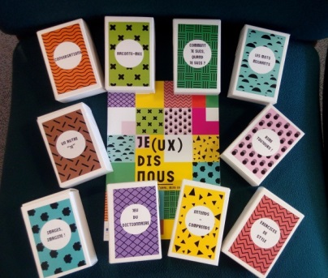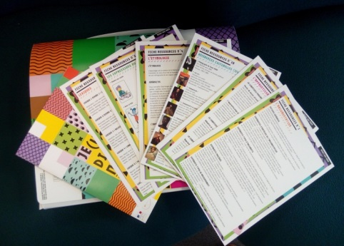

Soutenus par la Délégation Générale à la Langue Française et aux Langues de France (MCC), la Sous-Direction des Missions de Protection Judiciaire et d’Education et la Mission Nationale de Veille et d’Information (DPJJ), le kit vient d’être finalisé :
- sous forme matérielle : il s’agit d’une mallette rassemblant 10 jeux de cartes différents, le livret pédagogique et 6 fiches ressources (les 10 autres étant téléchargeables) ;
- Sous forme dématérialisée : possibilité de télécharger le kit d’activités à partir du lien suivant : http://www.cesamformation.org/spip.php?article49
La mallette est très malléable, les règles sont faciles, les jeux sont adaptables à toute situation de la vie quotidienne avec un ou plusieurs jeunes (activité de loisirs, séance pédagogique spécifique). Le format des jeux ainsi que les fiches ressources permettent de mettre en œuvre des échanges informels de qualité avec les adolescents sur certains termes ou concepts comme la citoyenneté et la laïcité. Il est également possible de se distancier des supports des jeux pour en créer de nouveaux avec les jeunes en poursuivant les réflexions autours des thématiques abordées. Le contenu s'appuie, par ailleurs, sur des œuvres (peintures, textes, illustrations) qui ouvrent un champ culturel à l'action éducative.
Si vous êtes intéressés par sa version matérielle, une souscription est lancée auprès du CESAM (avant le 26/12/2017). Par ailleurs, des journées de formation à l’utilisation du kit sont possibles.
Pour toute information, vous pouvez contacter : amorize@cesamformation.org
